**Блочная верстка. Позиционирование элементов**

Мы уже говорили о том, что такое поток документа.Элементы из потока друг за другом отрисовываются и формируют веб-страницу.

Мы можем расположить элемент так как хотим и задать ему нужное поведение с помощью CSS-свойств. Одно из свойств, отвечающее за поведение блока на странице - position.

## **Как расположить блок на странице?**

Position задает тип позиционирования элемента. Позиционирование может быть 4 типов:

1. Нормальное (**static**)
2. Относительное (**relative**)
3. Абсолютное (**absolute**)
4. Фиксированное (**fixed**)

**position: static**

Устанавливается всем элементам по умолчанию. Элемент выводится в потоке как обычно. Такие свойства как left, right, top и bottom игнорируются.

**position: relative**

Положение элемента устанавливается относительно его первоначального расположения. С помощью свойств left, right, top и bottom можно изменить его итоговое положение.

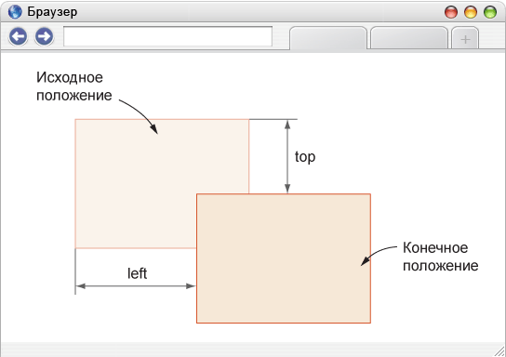

**position: absolute**

Элемент “выпадает” из потока и располагается относительно родителя с **относительным** позиционированием (relative).

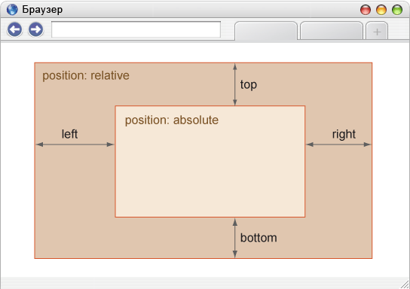

**position: fixed**

Похоже на абсолютное позиционирование, но элемент “прикрепляется” не к телу страницы, а к экрану. Используется для элементов, которые должны быть видны на экране независимо от того, в какой части страницы вы находитесь. Например, кнопка прокрутки “наверх” внизу экрана.

## **Плавающие элементы. Свойство float**

**Float** - важное свойство для позиционирования блоков. Оно задает обтекание элемента. Рассмотрим простой пример - текст с картинкой.

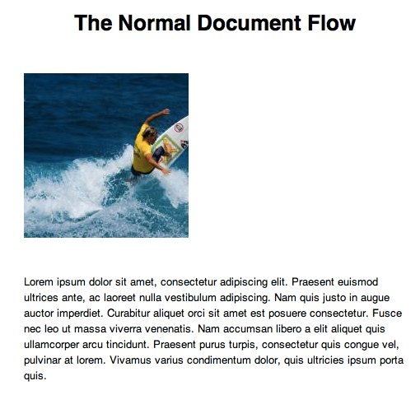

Абзац (p) - блочный элемент. Он занимает всю ширину экрана, поэтому текст переносится на следующую строку. Теперь посмотрим, что случится если задать картинке свойство float:right.

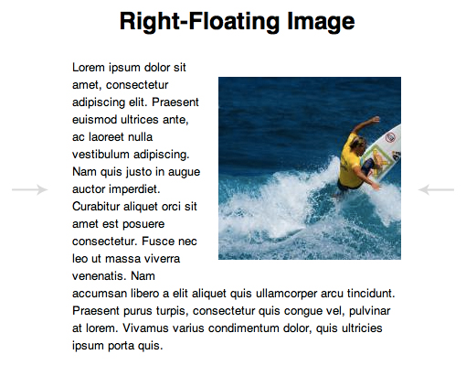

Как мы видим, картинка прижалась к правому краю, а текст ее обтекает. Точно так же это работает для других элементов (блоков).

## **Особенности поведения плавающих элементов**

Плавающие элементы не оказывают влияния на высоту блока, в котором находятся. Рассмотрим пример ниже:

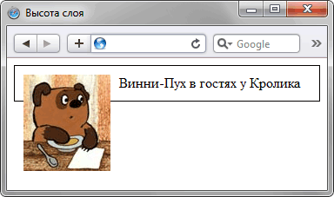

Картинка вышла за пределы блока. Чтобы этого избежать, используем свойство **clear**. Оно отменяет обтекание.

Свойство **clear** может принимать значение left (отменяет обтекание слева), right (отменяет обтекание справа) или both (отменяет любое обтекание). Обычно задается общий класс, у которого есть только одно свойство - **clear: both**. И для отмены обтекания используется пустой div с классом clear.

Посмотрим на примере:

|  |
| --- |
| **<div>**  **<img** src="images/bear.jpg" class="left_image"**>**  **<p>**Винни-Пух в гостях у Кролика**</p>**  **<div** class="clear"**></div>**  **</div>** |

И вот что получилось в итоге:

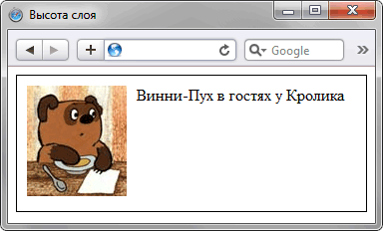

Особенности свойства float тут:

<https://habrahabr.ru/post/142486/>

Подробнее о позиционировании:

<http://htmlbook.ru/samlayout/blochnaya-verstka/pozitsionirovanie-elementov>

Поэкспериментировать с HTML можно тут:

<https://jsfiddle.net/>